职业卫生技术报告相关信息公示表
用人单位名称 | 东阳市乾丰堂红木家具厂
用人单位地址 | 浙江省金华市东阳市画水镇画溪村竹溪工业区江滨大道7号
用人单位联系人 | 王文岳
技术服务项目组人员 | 李英奇、叶加会、沈彬玲、倪晓林、王春云等
现场调查人员 | 李英奇、叶加会、沈彬玲
现场采样/检测人员 | 李英奇、叶加会、沈彬玲
用人单位陪同人 | 王文岳
采样/检测时间 | 2022年10月09日
报告出具日期 | 2022年11月07日
现场调查、现场采样/检测的图像影像资料 | 详见附件
注：《职业卫生技术服务机构管理办法》第三十一条规定：职业卫生技术服务机构应当自出具职业卫生技术报告之日起二十个工作日内，在本单位网站上公开技术报告相关信息。

用人单位名称 | 东阳市乾丰堂红木家具厂 |  | 拍照日期 | 2022.10.09
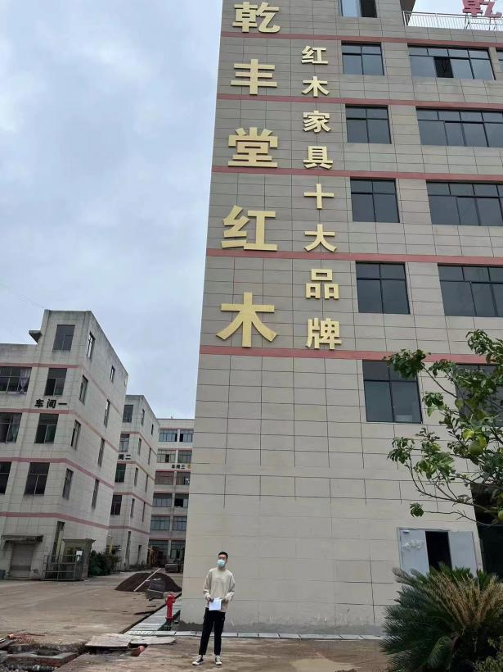 |  | 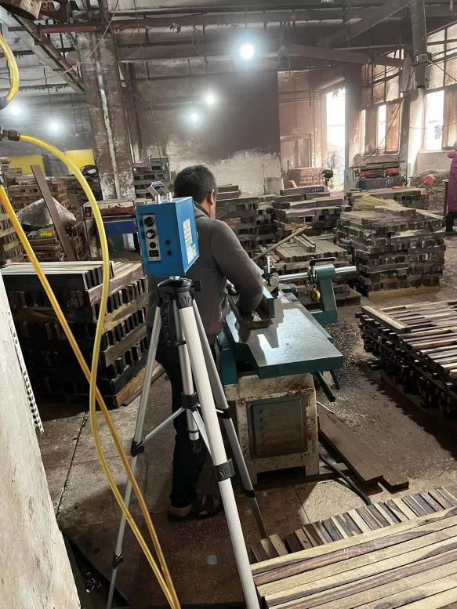
企业大门处 |  | 1L开料车间开料岗位2
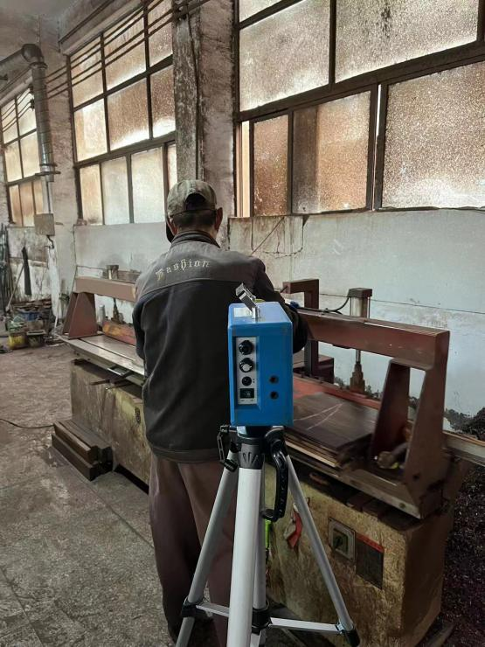 |  | 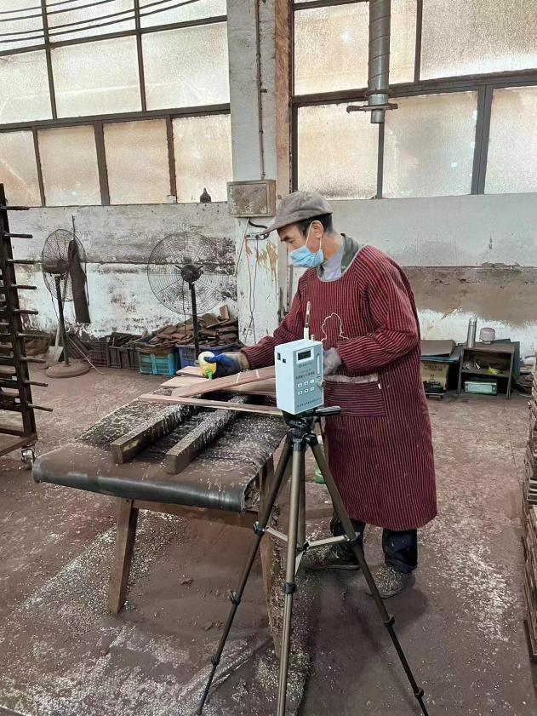
3L木工车间木工岗位1 |  | 1L拼板车间拼板岗位
技术服务过程影像记录

